Výukový materiál zpracovaný v rámci projektu



**Registrační číslo projektu:** CZ.1.07/1.4.00/21.1174

**Škola – adresa:** Základní škola, Dobrá, okres Frýdek-Místek [www.zsdobra.cz](http://www.zsdobra.cz), [zsdobra@zsdobra.cz](mailto:zsdobra@zsdobra.cz)

**Šablona:** III/2 č. 5

**Ověření ve výuce (dne):** 2. 6. 2011 **Pořadové číslo hodiny:** 16

**Třída:** 6. A **Předmět:** Informatika

|  |  |
| --- | --- |
| **Název:** | **Textový editor** |
| **Anotace:** | Pracovní list je zaměřený na práci s vkládáním obrázků, klipartů, práci s odstavcem a s nabídkou Soubor. Jednotlivé pokyny jsou uvedeny vždy u daného úkolu. |
| **Autor:** | Mgr. Kuboňová Michaela |
| **Jazyk:** | čeština |
| **Očekávaný výstup:** | Ovládá práci s textovými a grafickými editory i tabulkovými editory a využívá vhodné aplikace. |
| **Speciální vzdělávací potřeby:** | - |
| **Klíčová slova:** | Word, kliparty, obrázky, odstavec |
| **Rozvíjené klíčové kompetence:** | kompetence pracovní a k řešení problémů |
| **Druh učebního materiálu:** | pracovní list |
| **Druh interaktivity:** | aktivita |
| **Cílová skupina:** | žák |
| **Stupeň a typ vzdělávání:** | základní vzdělávání – druhý stupeň |
| **Ročník:** | šestý |
| **Celková velikost:** | 518 kB |
| **Vazby na ostatní materiály:**  ***(Seznam dokumentace)*** | - |

**Kliparty v textovém editoru**

Karta Vložení – ikona Klipart

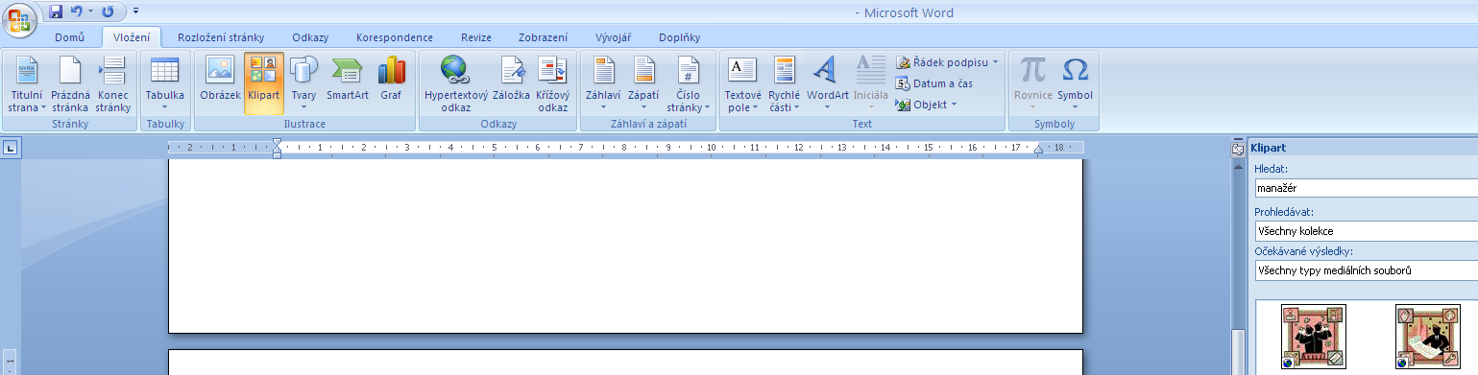

Napíšeme klíčové slovo, které chceme najít – např. pes, děti, letadlo a potvrdíme klávesou Enter

*Možnosti vložení klipartů do dokumentu:*

1. přetažením obrázků z okna do dokumentu,
2. poklikaním na daném obrázku a obrázek se vloží na pozici kurzoru.

Přesun klipartů po stránce – musíte mít nastavené obtékání obrázku. Po kliknutí na daný klipart se objeví karta Formát a na ní ikonka Obtékání textu. 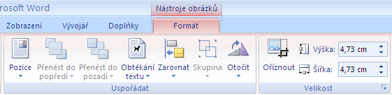

Vyberte si obtékaní: Těsné 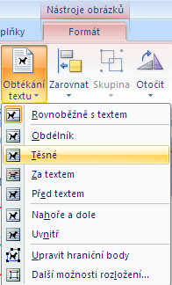 a můžete měnit polohu obrázku.

**Vytvoření dopisního papíru**

Dle fantazie vytvořte dopisní papír – na papír umístěte např. jeden obrázek z klipartů a pomocí zmenšování, zvětšování, kopírování a přesouvání obrázku vytvořte dokument.

otáčení obrázků o daný úhel

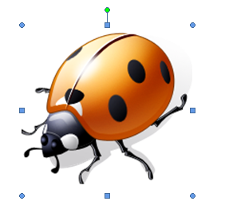

Úprava jasu a kontrastu

změna velikosti obrázku

Př. Ukázka dopisního papíru

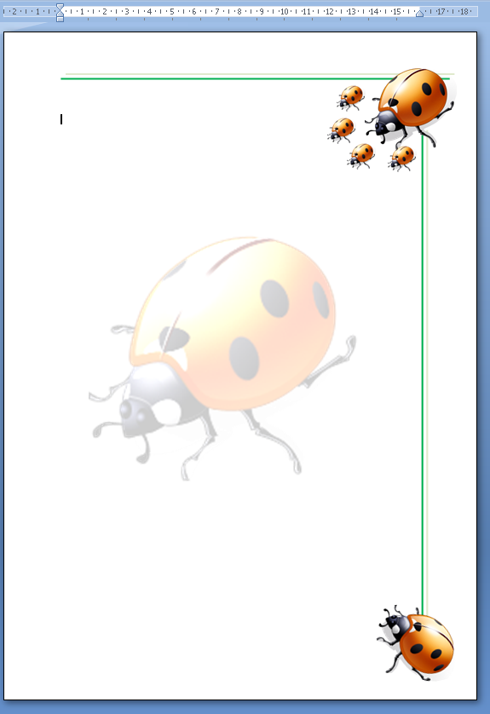

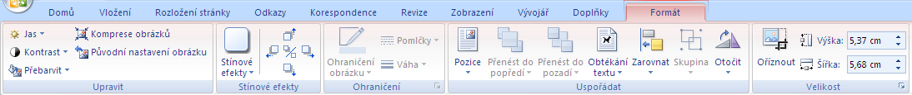

**Pomocí automatických tvarů vytvořte následujícího matematického hada**

*Karta Vložení – Tvary – po rozkliknutí se objeví seznam možných tvarů*

Velikost tvaru ovlivňujete tažením myši při stisknutém levém tlačítku myši.

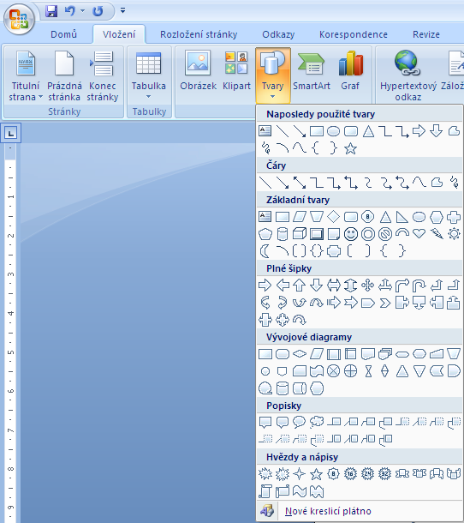

**-8**

-7

.(-2)

+5

**Úkol:**

Vytvořte vizitku

* + - vložíte tvar obdélníku – karta Vložení – Tvary
    - velikost obdélníků – výška 5 cm, šířka 8 cm

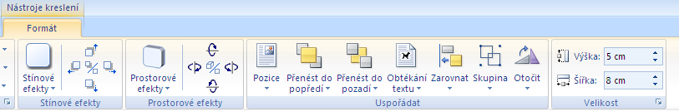

* + - zvolte barvu čáry (obrys tvaru), výplň tvaru – kliknutím na rozbalovací seznam si můžete vybrat potřebné vlastnosti tvaru;

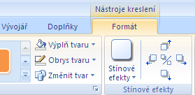

* + - vložte na vizitku obrázek, který Vás bude charakterizovat,
    - text: Tahoma, řez písma tučný použít u jména a příjmení, barva a velikost textu – dle vlastního uvážení,
    - položky na vizitce: Jméno a příjmení, adresa, telefon. Číslo, e-mailový kontakt, webová adresa vašich stránek,
    - zkopírujte vizitku tak, ať se Vám vejde na stránku co nejvíce.
    - Ukázka:

**Jana Zářická**

**manažer projektu**

Dobrá 326

739 51 Dobrá

Tel.: +420 558 456 236 Fax.: + 420 558 456 235

Mob.: +420 776 736 200

[jzaricka@projekt.cz](mailto:jzaricka@projekt.cz)

www.projekteu.cz

MC900237952[1]

Citace:

Kliparty Microsoft Office v. 2007